黄陂区2024年餐饮服务单位食品安全“红黑榜”

（第二期）

为进一步压实餐饮服务经营者食品安全主体责任，提高广大消费者用餐安全，加强社会监督效能，引导餐饮行业自律，近日，黄陂区市场监督管理局按照《湖北省餐饮质量安全提升“百千万”行动》统一部署，组织开展了“随机查餐厅”活动。根据现场检查情况，现公布2024年第二期黄陂区餐饮服务单位食品安全“**红黑**榜”（以下排名不分先后）。

一、**红 榜**

**（一）上海棒约翰餐饮管理有限公司奥特莱斯分店**

经营地址：武汉市黄陂区盘龙城经济开发区盘龙大道51号F01、F02层

上榜理由：该店整体后厨卫生条件良好，工作人员持有效健康证明上岗，厨房操作间照明度高、墙面光亮、地面干净无污渍。

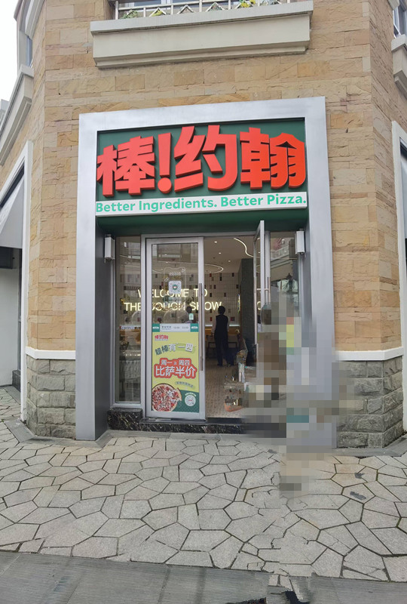

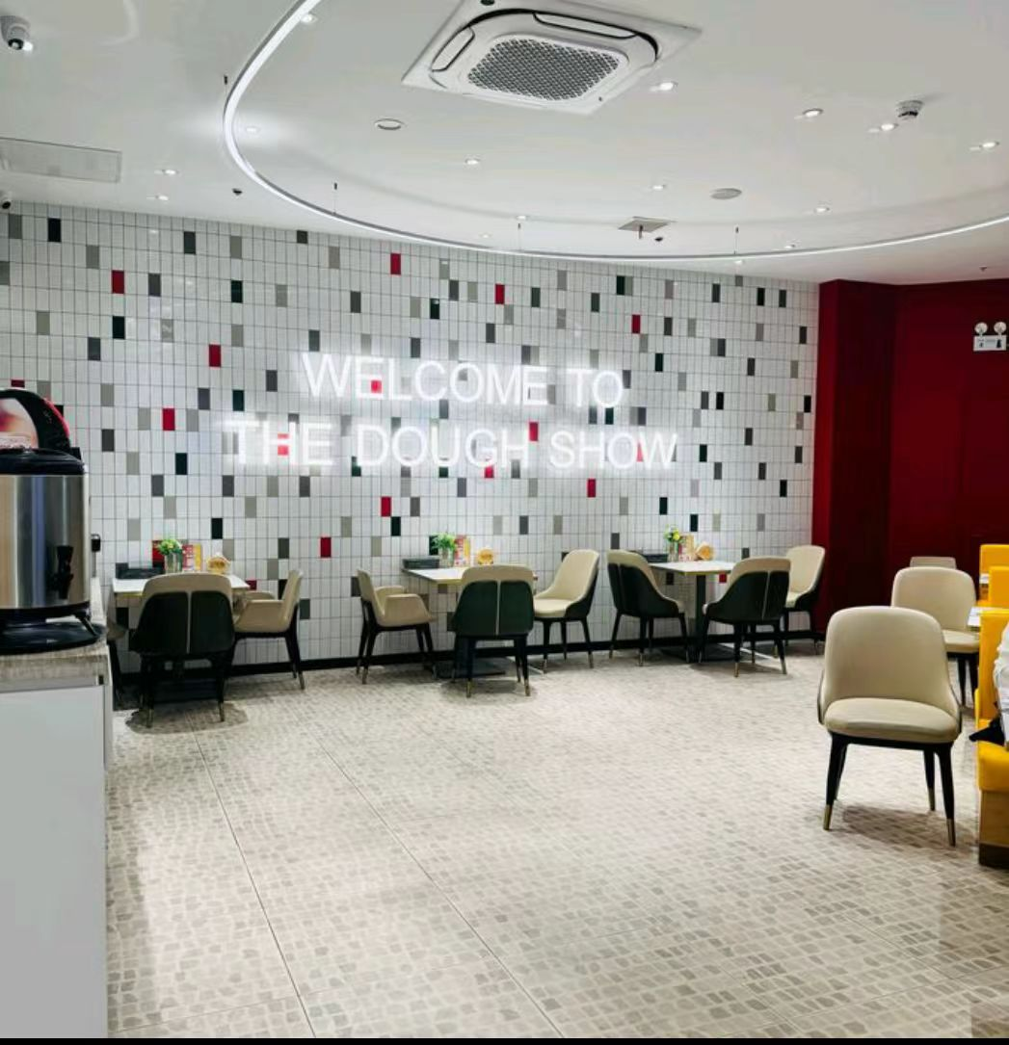

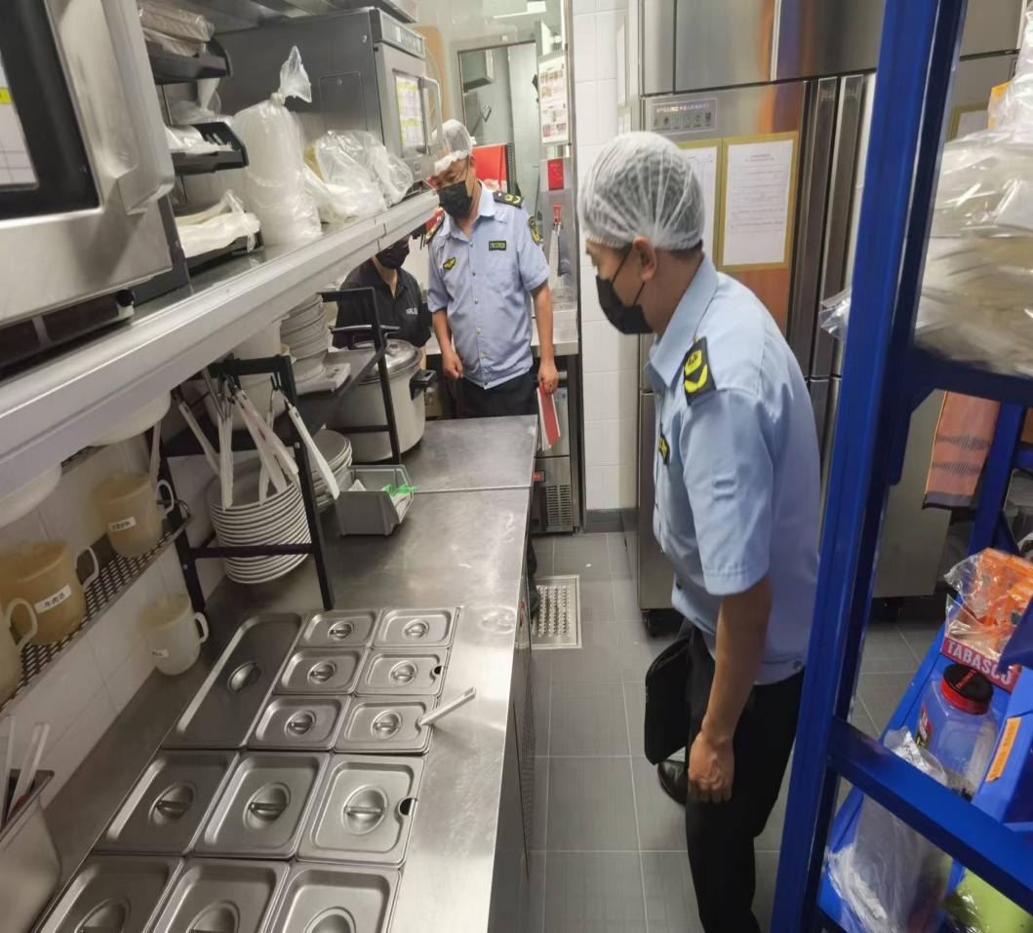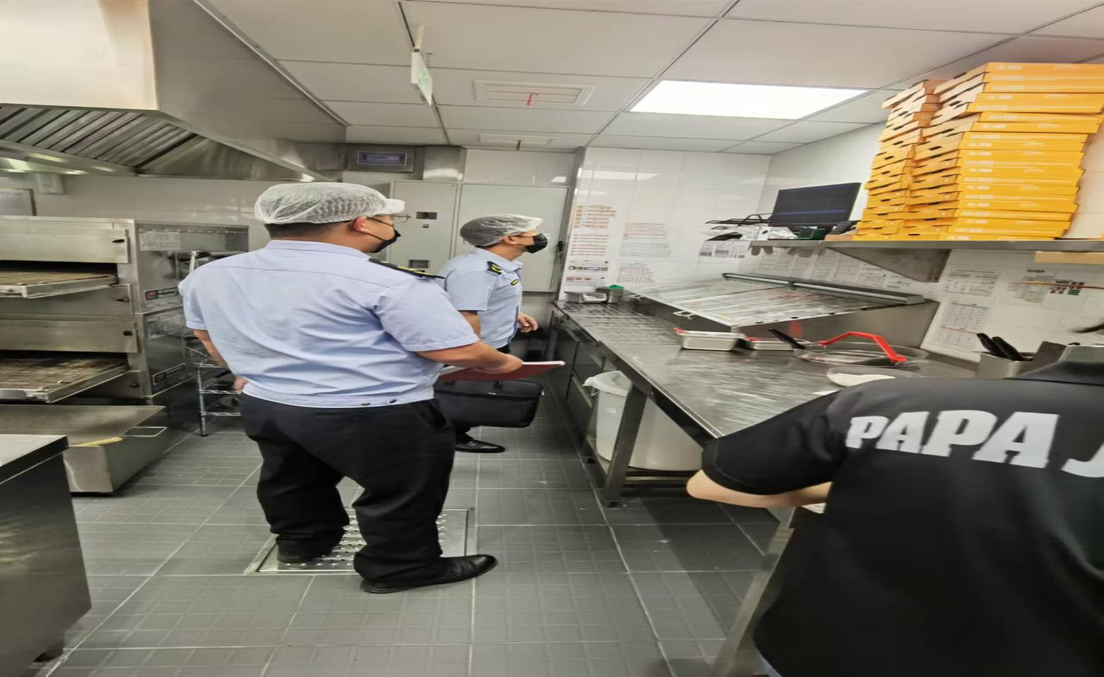

**（二）武汉市聚鑫荣餐饮服务有限公司**

经营地址：武汉市黄陂区盘龙城经济开发区汉口北大道以南、岱黄公路以西天纵城北区C2商业天纵广场02层016、017商铺

上榜理由：该店经营场所干净卫生环境干净整洁，后厨卫生条件良好。

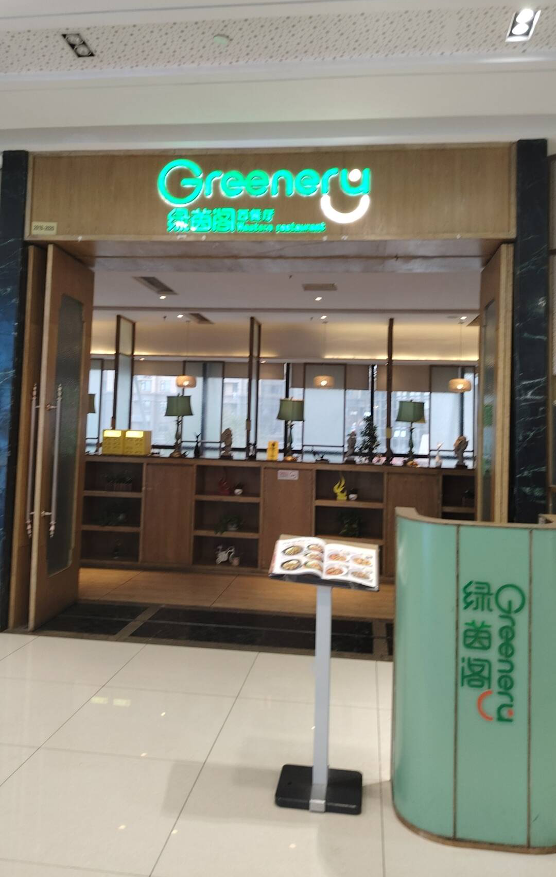

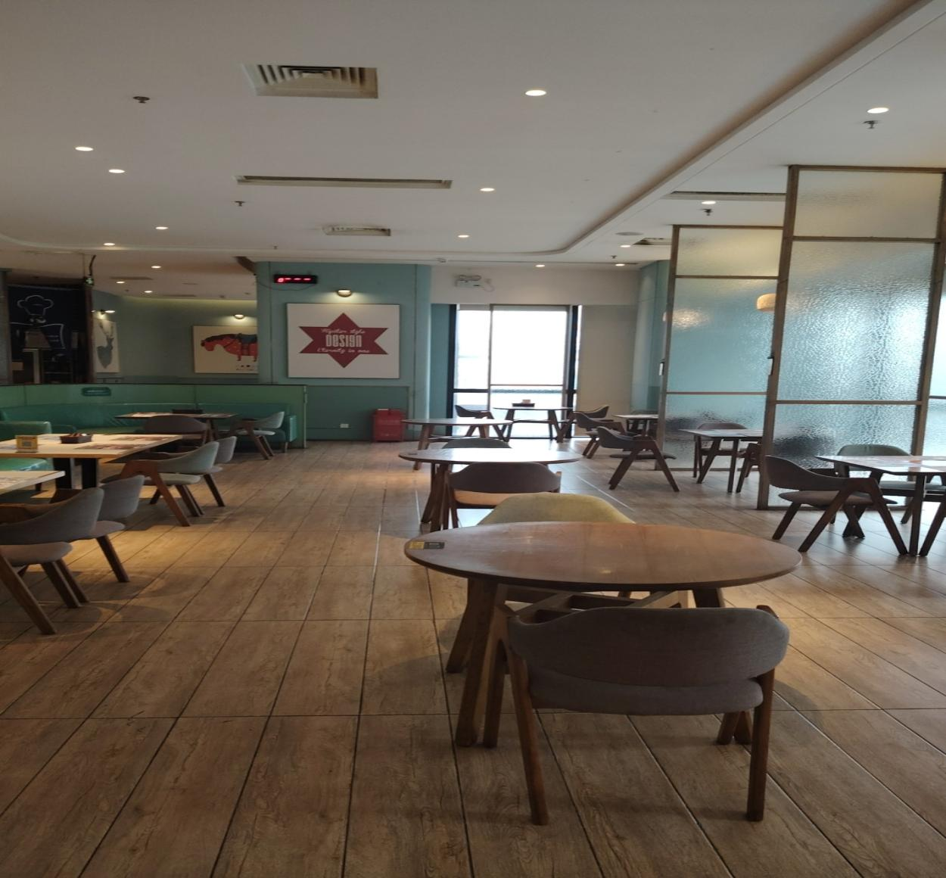

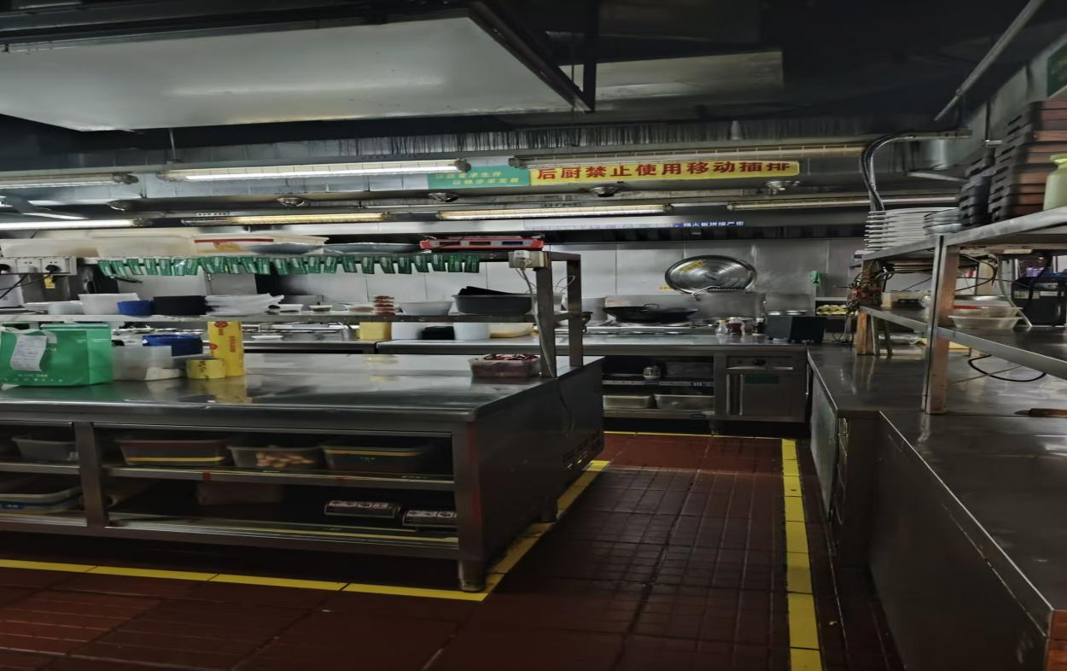

**（三）武汉竹鲡小院餐饮管理有限公司**

经营地址：武汉市黄陂区盘龙城经济开发区巨龙大道147号2层2间

上榜理由：该店经营场所用餐环境整洁舒适; 后厨干净整洁, “三防”设施完善;原材料摆放有序,食材储存规范。

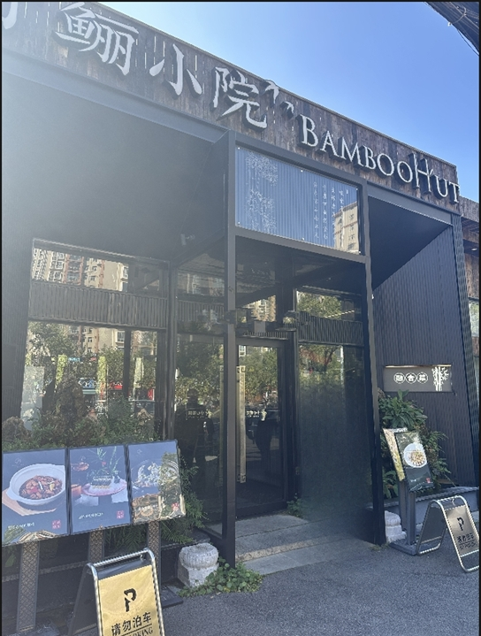

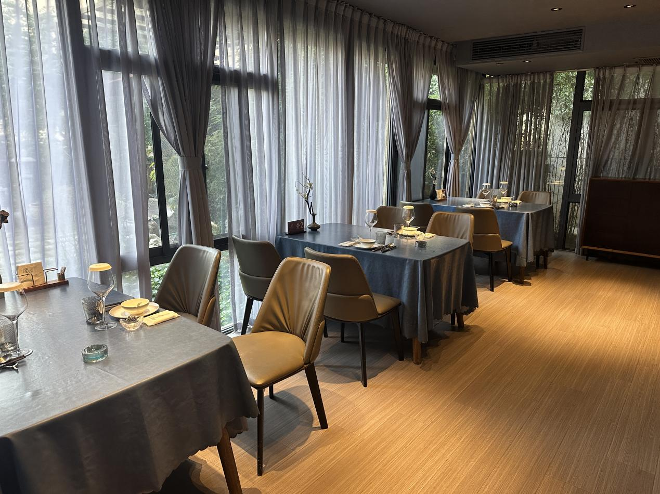

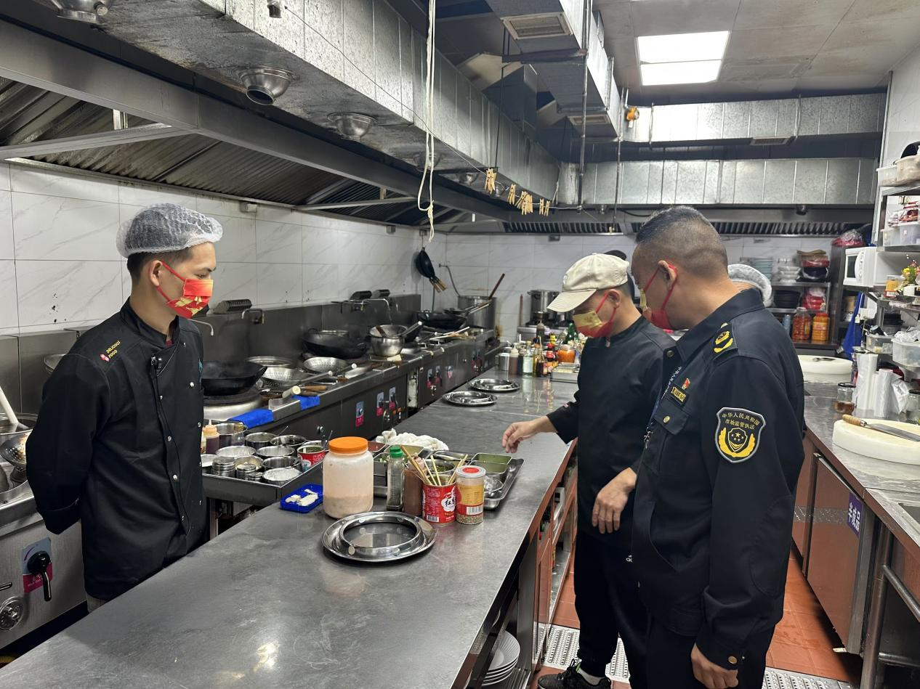

**二、黑榜**

**（一）武汉市黄陂区蔡店友尚火锅餐饮店**

经营地址：武汉市黄陂区蔡店乡方湾村

上榜理由：该店后厨卫生环境差，物品摆放杂乱，餐厨废弃物未按规定存放清理。

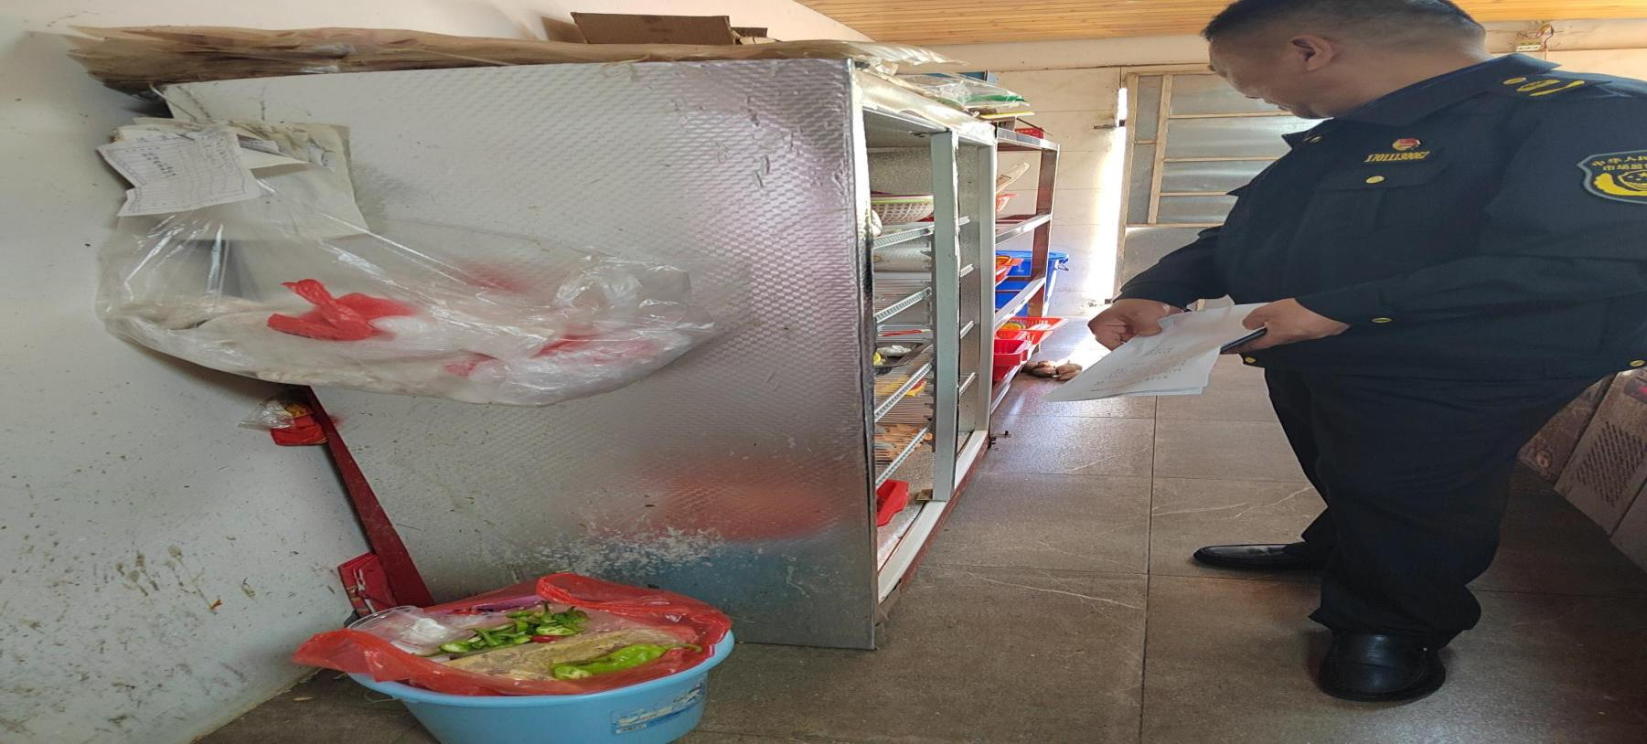

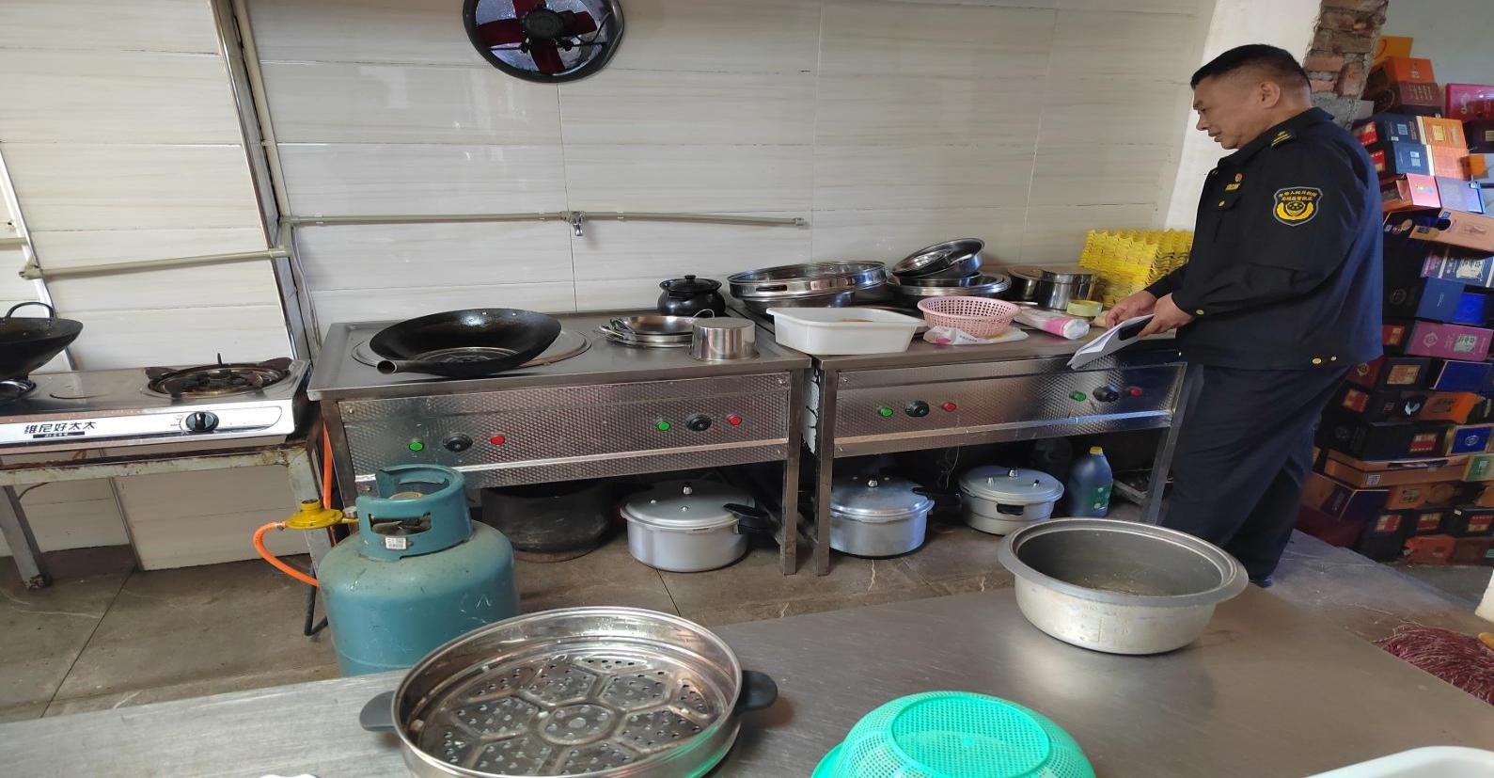

**（二）武汉市黄陂区姚家集旺斌热干面馆**

经营地址：武汉市黄陂区姚家集街姚集大道50号

上榜理由：该店营业执照、小餐饮服务许可证未悬挂公示，“三防设施”未使用。

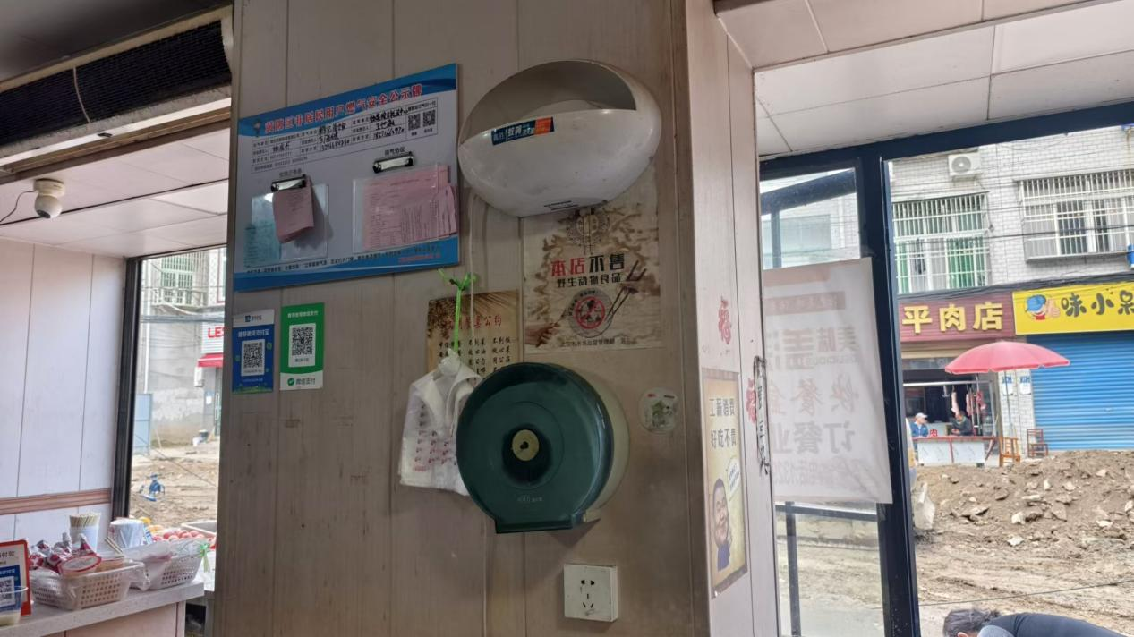

**（三）武汉市黄陂区街北乡遇我家餐饮酒店**

经营地址：武汉市黄陂区长轩岭短岭村董家湾1号

上榜理由：该店“三防”设施不全，冰柜食材存放不规范。

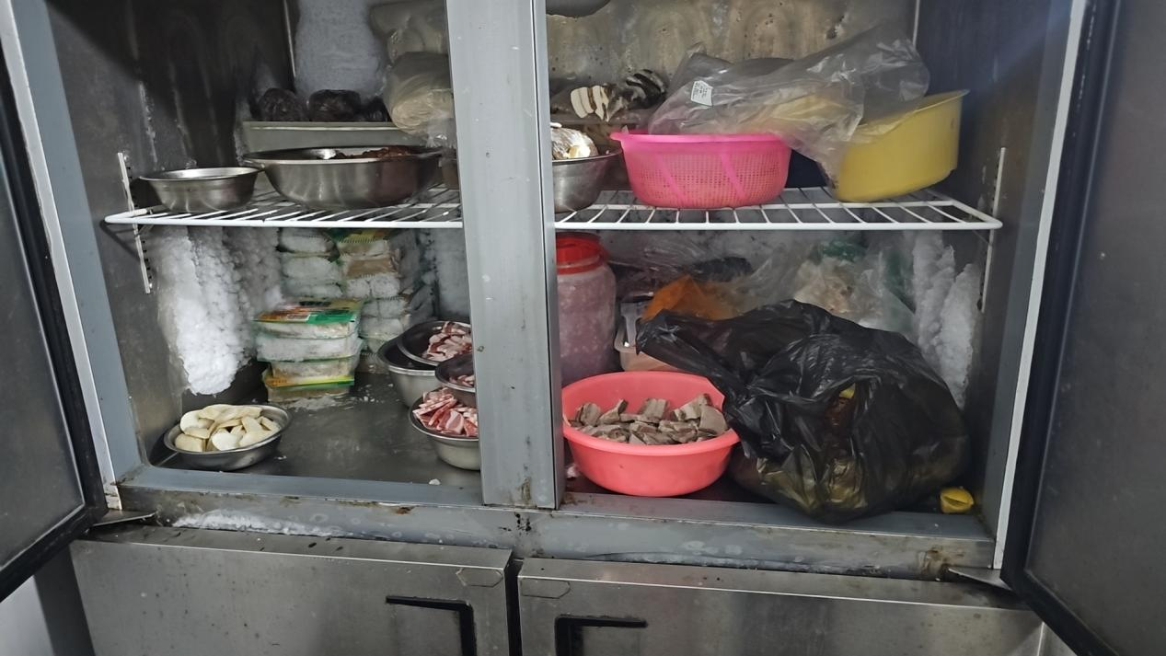

“红黑榜”名单实行动态管理，被列入“黑榜”的餐饮单位整改到位经验收达标后，可申请移出“黑榜”。